Informe de planificación y progreso sobre tarea 103

Integrantes del grupo C1.026:

* Ignacio Blanquero Blanco ([ignblabla@alum.us.es](mailto:ignblabla@alum.us.es))
* Adrián Cabello Martín ([adrcabmar@alum.us.es](mailto:adrcabmar@alum.us.es))
* María de la Salud Carrera Talaverón ([marcartal1@alum.us.es](mailto:marcartal1@alum.us.es))
* Joaquín González Ganfornina ([joagongan@alum.us.es](mailto:joagongan@alum.us.es))
* Natalia Olmo Villegas ([natolmvil@alum.us.es](mailto:natolmvil@alum.us.es))

Fecha: Sevilla, 18 de Marzo 2024

Tabla de contenido

Resumen del Informe 4

Historial de Versiones 5

Introducción 6

Capítulo de planificación 7

Tareas realizadas para cumplir con los requisitos de D03 7

Tarea 077 7

Tarea 078 7

Tarea 079 7

Tarea 080/T 8

Tarea 081/T 8

Tarea 082/T 8

Tarea 099 8

Tarea 100 9

Tarea 101 9

Tarea 102 9

Tarea 103 10

Tarea 104 10

Tarea 105/T 10

Tarea 106/T 10

Tarea 107/T 11

Capturas de Pantalla del Desarrollo 12

Repositorio de trabajo en GitHub 12

Ramas por cada tarea del proyecto 12

Inicio de las tareas 13

Progreso medio de las tareas 15

Finalización de todas las tareas 15

Presupuesto Estimado 17

Capítulo de progreso 17

Registro de Progreso 17

Descripción de Conflictos 17

Comparación de Costos 17

Conclusiones 18

Bibliografía 19

# Resumen del Informe

El informe de planificación y progreso consta de dos capítulos: planificación y progreso.

En el capítulo de planificación, se describen escuetamente las tareas realizadas para cumplir con los requisitos del entregable, D03 en este caso, incluyendo información sobre asignación, roles, tiempo planificado y real. Además, se proporcionan capturas de pantalla de diferentes momentos del desarrollo, centrándose especialmente en capturas acerca de la cómo se ha llevado a cabo la planificación de las tareas a lo largo del proyecto. Asimismo, se presenta un presupuesto estimado con el número de horas, costos de personal y amortización.

En el capítulo de progreso, se registra y se valora simultáneamente el rendimiento de los miembros del equipo. En adición, se describen las recompensas o advertencias aplicada en función si el comportamiento del integrante del grupo ha sido bueno o malo. A su misma vez, se trata cualquier conflicto surgido, proporcionando una descripción concisa de cómo se resolvió el mismo. Por último, se realiza una comparación entre los costos estimados en la planificación y los costos reales después de completar el entregable.

# Historial de Versiones

|  |  |  |  |
| --- | --- | --- | --- |
| **Versión** | **Contenidos** | **Fecha** | **Contribuyente** |
| V0.1 | Estructura inicial documento | 18/03/2024 | Natalia Olmo Villegas |
| V1.0 | Rellenar informe | 20/04/2024 | Natalia Olmo Villegas |

# Introducción

En esta tercera entrega la cantidad de tareas a realizar por cada miembro del equipo ha incrementado con respecto a la segunda, así como su nivel de dificultad.

La gestión de las tareas ha sido realizada a cabo por el manager del grupo, en este caso Natalia Olmo Villegas y en este informe se va a proporcionar información de interés acerca de cómo se ha llevado a cabo esta gestión, así como otros aspectos destacables. Como se ha mencionado anteriormente, este informe se divide en dos partes: el capítulo de planificación y el capítulo de progreso, en los que se va a profundizar a continuación.

# Capítulo de planificación

## Tareas realizadas para cumplir con los requisitos de D03

### Tarea 077

**Título**: Operations by clients on contracts

**Descripción breve:** Listar contratos, mostrar sus detalles, además de crearlos, actualizarlos y borrarlos.

**Asignado a:** Natalia Olmo Villegas

**Rol:** Developer

**Tiempo Planificado:** 7 horas

**Tiempo Real:** 7 horas

### Tarea 078

**Título**: Operations by clients on progress logs

**Descripción breve:** Listar informes de progreso, mostrar sus detalles, además de crearlos, actualizarlos y borrarlos.

**Asignado a:** Natalia Olmo Villegas

**Rol:** Developer

**Tiempo Planificado:** 3 horas

**Tiempo Real:** 3 horas

### Tarea 079

**Título**: Operations by clients on client dashboards

**Descripción breve:** Mostrar los paneles de control de los clientes

**Asignado a:** Natalia Olmo Villegas

**Rol:** Developer

**Tiempo Planificado:** 1 hora

**Tiempo Real:** 2 horas

### Tarea 080/T

**Título**: Revisión de la tarea 080

**Descripción breve:** Revisión de la tarea 080 realizada por Ignacio Blanquero Blanco que consistía en gestionar operaciones con los módulos de entrenamiento

**Asignado a:** Natalia Olmo Villegas

**Rol:** Tester

**Tiempo Planificado:** 1 hora

**Tiempo Real:** 15 min

### Tarea 081/T

**Título**: Revisión de la tarea 081

**Descripción breve:** Revisión de la tarea 081 realizada por Ignacio Blanquero Blanco que consistía en gestionar operaciones con las sesiones de entrenamiento

**Asignado a:** Natalia Olmo Villegas

**Rol:** Tester

**Tiempo Planificado:** 1 hora

**Tiempo Real:** 15 min

### Tarea 082/T

**Título**: Revisión de la tarea 082

**Descripción breve:** Revisión de la tarea 082 realizada por Ignacio Blanquero Blanco que consistía en gestionar operaciones con el panel de control del desarrollador

**Asignado a:** Natalia Olmo Villegas

**Rol:** Tester

**Tiempo Planificado:** 1 hora

**Tiempo Real:** 10 min

### Tarea 099

**Título**: Sign up to the system and become a client

**Descripción breve:** Registrarse en la página web y a través de la pestaña del menú “Become a client” te redirigirá al formulario correspondiente para convertirse en cliente.

**Asignado a:** Natalia Olmo Villegas

**Rol:** Developer

**Tiempo Planificado:** 2 horas

**Tiempo Real:** 1 hora

### Tarea 100

**Título**: Client update their profiles

**Descripción breve:** En la misma pestaña que el requisito anterior, una vez registrado como cliente debe aparecer esta vez el texto “Client data”, esta pestaña te deja acceder a tus datos como cliente y modificarlos.

**Asignado a:** Natalia Olmo Villegas

**Rol:** Developer

**Tiempo Planificado:** 2 horas

**Tiempo Real:** 30 minutos

### Tarea 101

**Título**: Operations by any principals on contracts

**Descripción breve:** Listado de los contratos publicados y a su vez de los informes de progreso también públicos y que esto sea accesible por todos los tipos de usuarios.

**Asignado a:** Natalia Olmo Villegas

**Rol:** Developer

**Tiempo Planificado:** 2 horas

**Tiempo Real:** 3 horas

### Tarea 102

**Título**: Produce an analysis report

**Descripción breve:** Documentar y elaborar un informe de análisis de cumplimiento de requisitos acerca de este tercer entregable del proyecto

**Asignado a:** Natalia Olmo Villegas

**Rol:** Developer

**Tiempo Planificado:** 2 horas

**Tiempo Real:** 2 horas

### Tarea 103

**Título**: Produce a planning and progress report

**Descripción breve:** Documentar y elaborar un informe de planificación y progreso del proyecto acerca de este segundo entregable del proyecto

**Asignado a:** Natalia Olmo Villegas

**Rol:** Developer

**Tiempo Planificado:** 2 horas

**Tiempo Real:** 2 horas

### Tarea 104

**Título**: Produce a lint report

**Descripción breve:** Documentar y elaborar un informe lint del proyecto acerca de este tercer entregable del proyecto. No se ha realizado por falta de tiempo

**Asignado a:** Natalia Olmo Villegas

**Rol:** Developer

**Tiempo Planificado:** 3 horas

**Tiempo Real:** 0 horas

### Tarea 105/T

**Título**: Revisión de la tarea 105

**Descripción breve:** Revisión de la tarea 105 realizada por Ignacio Blanquero Blanco que consistía en hacer que el desarrollador se pudiera registrar

**Asignado a:** Natalia Olmo Villegas

**Rol:** Tester

**Tiempo Planificado:** 1 hora

**Tiempo Real:** 5 minutos

### Tarea 106/T

**Título**: Revisión de la tarea 106

**Descripción breve:** Revisión de la tarea 106 realizada por Ignacio Blanquero Blanco que consistía en que el desarrollador pudiera actualizar los datos de su perfil

**Asignado a:** Natalia Olmo Villegas

**Rol:** Tester

**Tiempo Planificado:** 1 hora

**Tiempo Real:** 5 minutos

### Tarea 107/T

**Título**: Revisión de la tarea 107

**Descripción breve:** Revisión de la tarea 107 realizada por Ignacio Blanquero Blanco que consistía en listar los módulos y las sesiones de entrenamiento públicas, sin embargo, esta tarea no ha sido implementada finalmente por Ignacio por falta de tiempo.

**Asignado a:** Natalia Olmo Villegas

**Rol:** Tester

**Tiempo Planificado:** 1 hora

**Tiempo Real:** 0 horas

## Capturas de Pantalla del Desarrollo

La herramienta de gestión de proyectos por la que hemos optado es GitHub, ya que nos sirve de repositorio, permitiendo a los integrantes del grupo trabajar desde sus dispositivos simultáneamente ya que este te permite almacenar tus artefactos y soporta el versionado, ramificación y fusión.

### Repositorio de trabajo en GitHub

A su vez, GitHub también cuenta con Project Board, donde el mánager puede crear y gestionar tareas, mientras que los trabajadores pueden informar de sus resultados. Cada tarea que ha sido asignada a los miembros de este grupo contiene un título, con una identificación y un texto conciso, el trabajador al cual está asignado la tarea (no debe ser más de uno) y finalmente una descripción paso a paso acerca de lo que se ha hecho.

### Ramas por cada tarea del proyecto

Como grupo, hemos decidido que lo mejor es crear ramas individuales para cada tarea asignada. Una vez que la tarea esté finalizada, será entonces cuando esta nueva rama se fusione con la rama principal del proyecto.

A continuación, se muestran capturas sobre cómo ha ido evolucionando el Project Board de nuestro repositorio, mostrando sólo las tareas asignadas a *nataliaaolmo*, pues este informe es individual.

### Inicio de las tareas

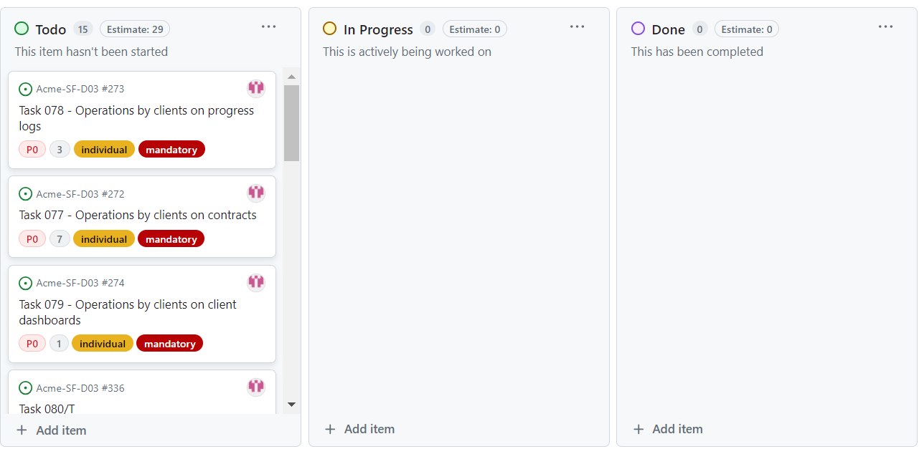

### Progreso medio de las tareas

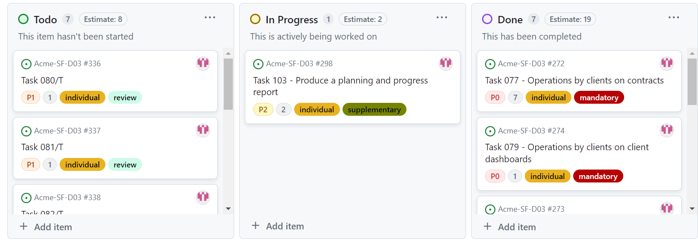

### 

Podemos observar que sólo se puede tener una tarea en progreso al mismo tiempo.

### Finalización de todas las tareas

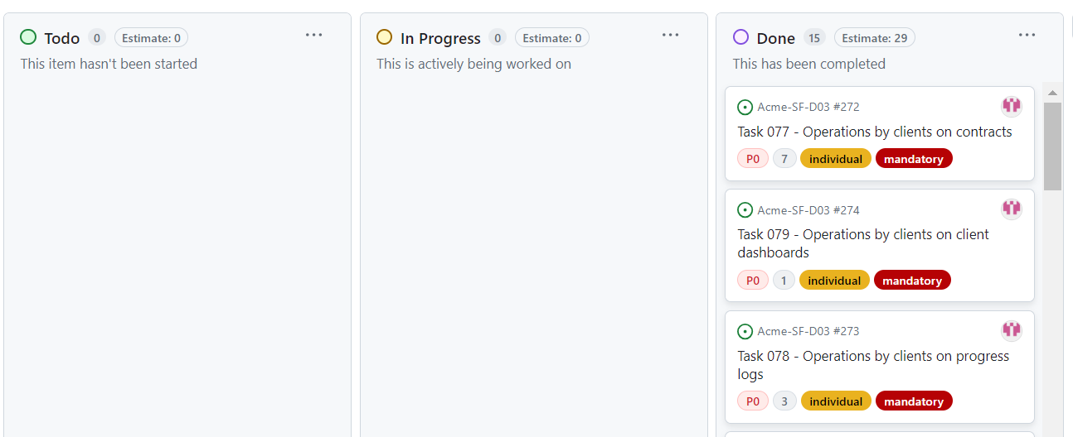

Se puede observar que cada tarea tiene asociada una etiqueta, para identificar de qué trata la tarea y ayudar a los integrantes a la hora de decidir que tareas realizar antes dependiendo de su prioridad. Estas son las etiquetas utilizadas y sus significados:

individual: es una tarea relacionada con los requisitos individuales

**group**: es una tarea relacionada con los requisitos grupales

**mandatory**: es una tarea obligatoria para esta entrega

**supplementary**: es una tarea optativa para esta entrega

**review**: es una tarea de revisión de tarea de otro compañero

Además, se indica la prioridad de cada tarea, siendo **P0** aquellas tareas obligatorias, **P1** las tareas de revisión y **P2** las tareas suplementarias.

Este sistema de etiquetado proporciona una estructura clara y detallada que facilita la comprensión y el seguimiento del progreso de cada tarea dentro del proyecto. Además, permite una gestión efectiva de los recursos y una asignación adecuada de responsabilidades.

## Presupuesto Estimado

Normalmente, el coste de un mánager o un analista por hora es de 30€, mientras que los demás roles suponen un costo de 20€ por hora. La amortización puede ser calculada usando un método lineal de tres años. Las 3 horas más que tiene el manager son consecuencia de las 3 horas iniciales que tuvo que estar repartiendo el trabajo, creando documentos y dejando todo preparado para los demás miembros del equipo.

**Número de Horas Estimado:** Developer/Tester: 30 horas y Manager: 33 horas

**Costo de Personal (por rol):** Developer/Tester: 600€ y Manager: 990€

**Costo de Amortización anual:** 600+990/3 = 530€

# Capítulo de progreso

## Registro de Progreso

**Miembro del Grupo:** Natalia Olmo

**Indicador de Rendimiento:** 100% de tareas obligatorias completadas, tareas suplementarias completadas.

**Evaluación:** Excelente rendimiento.

**Descripción de la Recompensa/Advertencia:** Posibilidad de ser el siguiente Project Manager.

## Descripción de Conflictos

En esta entrega se encontraron varios conflictos al principio debido a que Natalia Olmo no estaba familiarizada con la gestión del framework, pero finalmente se ha llevado a cabo la implementación de todos los requisitos sin dificultades mayores gracias al esfuerzo de este miembro del grupo y los comentarios de ayuda del profesor, más detallados en el informe de análisis.

## Comparación de Costos

**Número de Horas Gastadas (por rol)**

Developer/Tester: 21 horas y 20 minutos

Manager: 25 horas, son más horas que los otros roles porque te tenido que desarrollar numerosas tareas de gestión que le ha llevado más tiempo

**Costo de Personal Real (por rol)**

Developer/Tester: 424€

Manager: 750€

**Costo de Amortización Real anual:** 424+750/3= 391,3€

# Conclusiones

Este informe individual trata sobre las tareas realizadas por Natalia Olmo Villegas, quien desempeña el rol de Developer, Tester y Manager en este entregable. El número de tareas asignadas por el mánager en esta ocasión ha sido bastante elevado en comparación con las tareas realizadas en los anteriores entregables. Las tareas para implementar en esta entrega abarcaban aspectos de documentación, implementación y principales operaciones con los roles definidos en la entrega anterior. La gestión de todas las tareas fue llevada a cabo por Natalia Olmo Villegas, el manager del grupo. Esta gestión se ha llevado a cabo usando la herramienta GitHub y para ello hemos usado un repositorio y Project Board.

Se han llevado a cabo la mayoría de los requisitos requeridos, salvo el informe lint, por falta de tiempo, que será implementado al comenzar el siguiente entregable. Por otro lado, por el mismo motivo, Ignacio Blanquero no realizó una de sus tareas suplementarias individuales, por lo que Natalia Olmo Villegas no pudo revisarla.

Además, se presenta un presupuesto estimado, considerando diferentes roles y tarifas por hora, aunque en este caso los roles desempeñados por Natalia Olmo Villegas tengan el mismo coste. Asimismo, se proporciona el cálculo de la amortización anual utilizando un método lineal de tres años. El coste con respecto a los otros dos entregables ha aumentado, pues además de que Natalia ocupe el rol de Manager, aumentando el presupuesto considerablemente, tanto el número de tareas como su complejidad han crecido notablemente reflejándose en un coste más elevado.

Por otro lado, en el capítulo de progreso, se evalúa positivamente con un 100% el rendimiento de Natalia Olmo Villegas y no se destaca ningún conflicto en la elaboración de esta entrega. A su misma vez, se comparan los costos y el tiempo real invertido con la estimación realizada anteriormente.

# Bibliografía

<https://github.com/users/maryycarrera/projects/3/views/1?filterQuery=107>